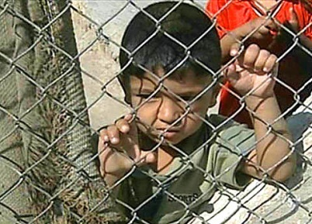

Die Tränen der Kinder
Missbraucht, ausgebeutet, vernachlässigt

1. Mit welchen fünf Themen befasst sich der Film?
Kinder im Krieg, Strassenkinder, Landflucht, Mangelernährung, Sex-tourismus

2. Zähle einige Massnahmen auf, die von den Hilfsorganisationen getroffen werden, um den Betroffenen zu helfen.
Beratungs- und Therapiezentren, Schlafstätten, Sozialarbeiter, land-wirtschaftliche Beratung, Tagesstätten, warme Mahlzeiten, Schulbildung, Ernährungsberatung, die Öffentlichkeit aufklären, medizinische Betreuung, politischen Druck aufbauen, finanzielle Hilfe

3. Wie gross ist weltweit die Anzahl Kindersoldaten?
250'000 Kinder

4. Was für Folgen hat der Ausbruch eines Krieges für Kinder?
Körperliche Gefahren, schreckliche Erlebnisse, Angst, Verlust von Angehörigen und Freunden, Zerbrechen der sozialen Strukturen, keine Schulbildung, Flucht, Minen machen sichere Spiel- und Frei-zeitplätze auf Jahre hinaus zur grossen Gefahr.

5. Wie viele Kinder leben und arbeiten weltweit auf der Strasse?
100 Millionen

6. Was brauchen Jugendliche, um von der Strasse wegzukommen?
Einen Ort, wo sie sich ohne Angst aufhalten können. Ausbildungs-möglichkeiten wie Schule oder Lehrstelle, Vertrauenspersonen ausserhalb ihrer Strassengruppe, geordnete Strukturen, eine Zukunfts-perspektive, Verständnis

7. Wie ist es möglich, dass jährlich «zwölf Millionen Kinder unter fünf Jahren an vermeidbaren Krankheiten» sterben? Begründe.
Zu wenig oder falsche Ernährung, schlechtes Trinkwasser, ungenügende Hygiene, kein Geld für Medikamente

8. Weshalb ziehen viele Kleinbauern vom Land in die Gross-städte?
Verschuldung, Verkauf des Landes an die Grossgrundbesitzer, Landwegnahme für Regierungsprojekte wie zum Beispiel für Stau-dämme, schlechte Ernten und zu wenig Nahrung, schlechte Anbau-techniken, Hoffnung auf ein besseres Leben in der Stadt

9. Was kann man unternehmen, damit Kinder und Jugendliche nicht mehr sexuell ausgebeutet werden?
Armut bekämpfen, Aufklärungskampagnen, Zusammenarbeit von Behörden und Betroffenen, Täter klar verurteilen
10. Was kannst du tun, damit unsere Welt für alle lebenswert wird und bleibt?
Individuelle Antwort

